.KUŘICE.cz.
vždy v dobré náladě
.DOVOZ ZDARMA PO CELÉ ČR !.
Největší druhový výběr ze špičkových vysokosnáškových nosnic mezinárodního šlechtitelského programu HENDRIX GENETICS a českého programu DOMINANT. Výborná kondice, komplexní vakcinační program proti Markově nemoci, kokcidióze, infekční bronchitidě, bursitidě, pseudomoru, aviární encefalomyelitidě. Všechny druhy jsou vhodné pro malochovy. Nabízíme též bezplatné poradenství.

Šlechtitelský program HENDRIX GENETICS
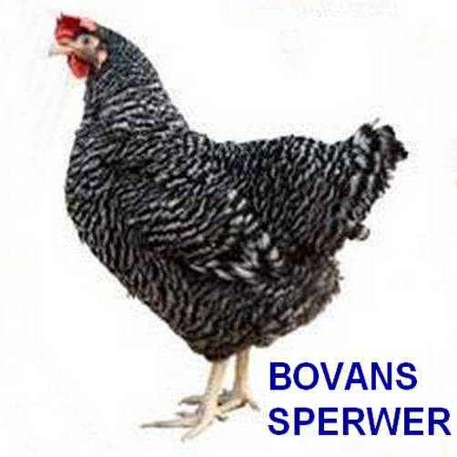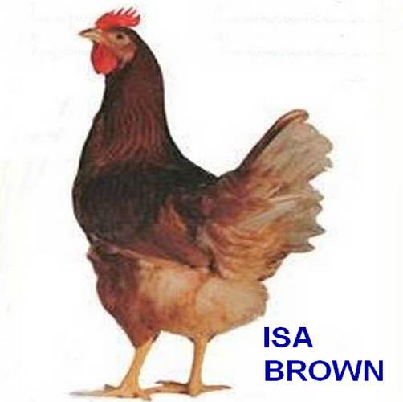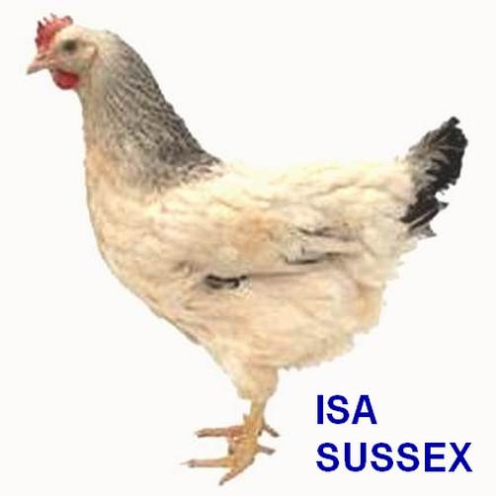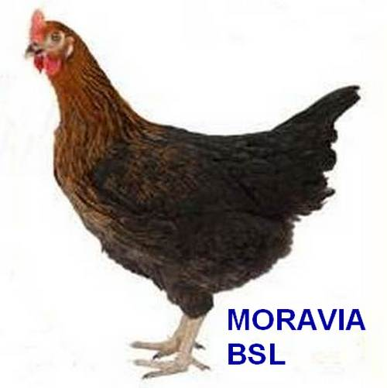
Šlechtitelský program DOMINANT
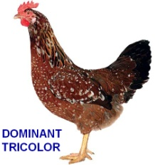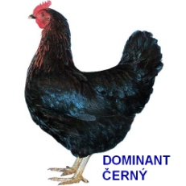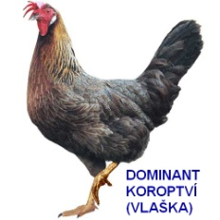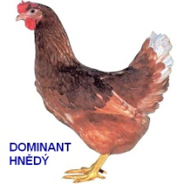
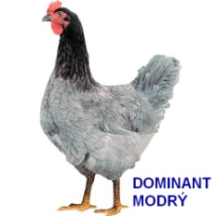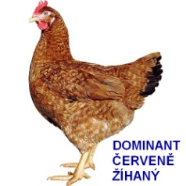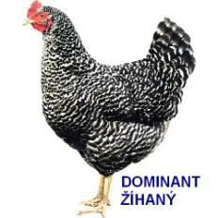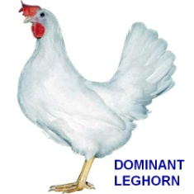

www.kurice.cz

e-mail: prodejkuric@seznam.cz

tel.: 737 736 775

